**Задание 1.** Cделать конспект в тетради по плану и выслать документ ворд с фото конспекта.

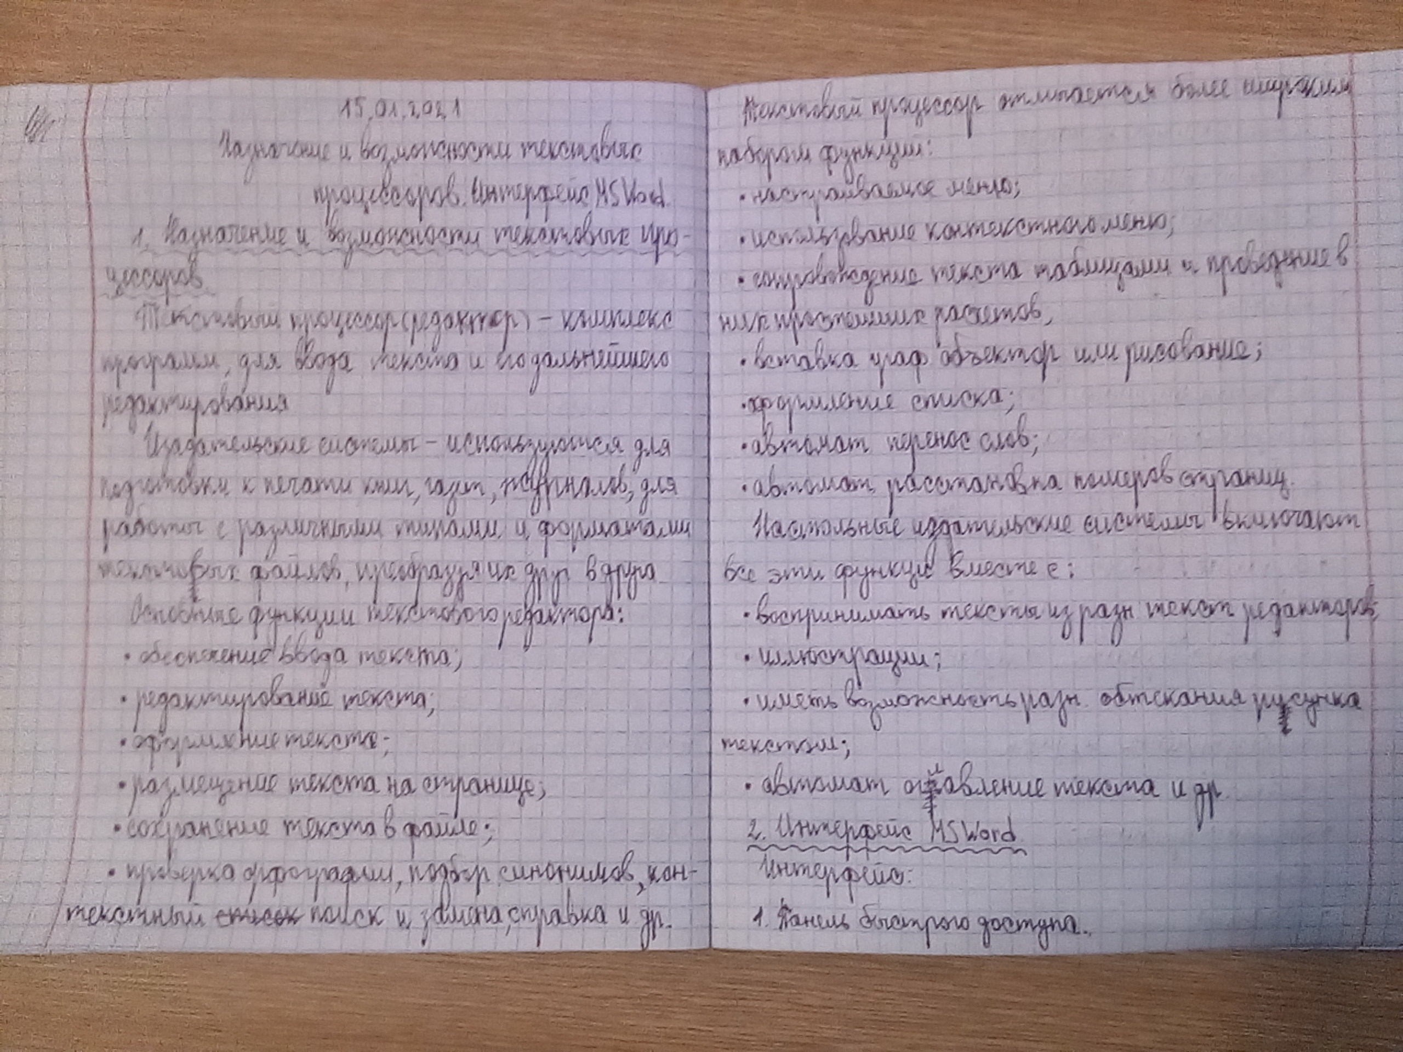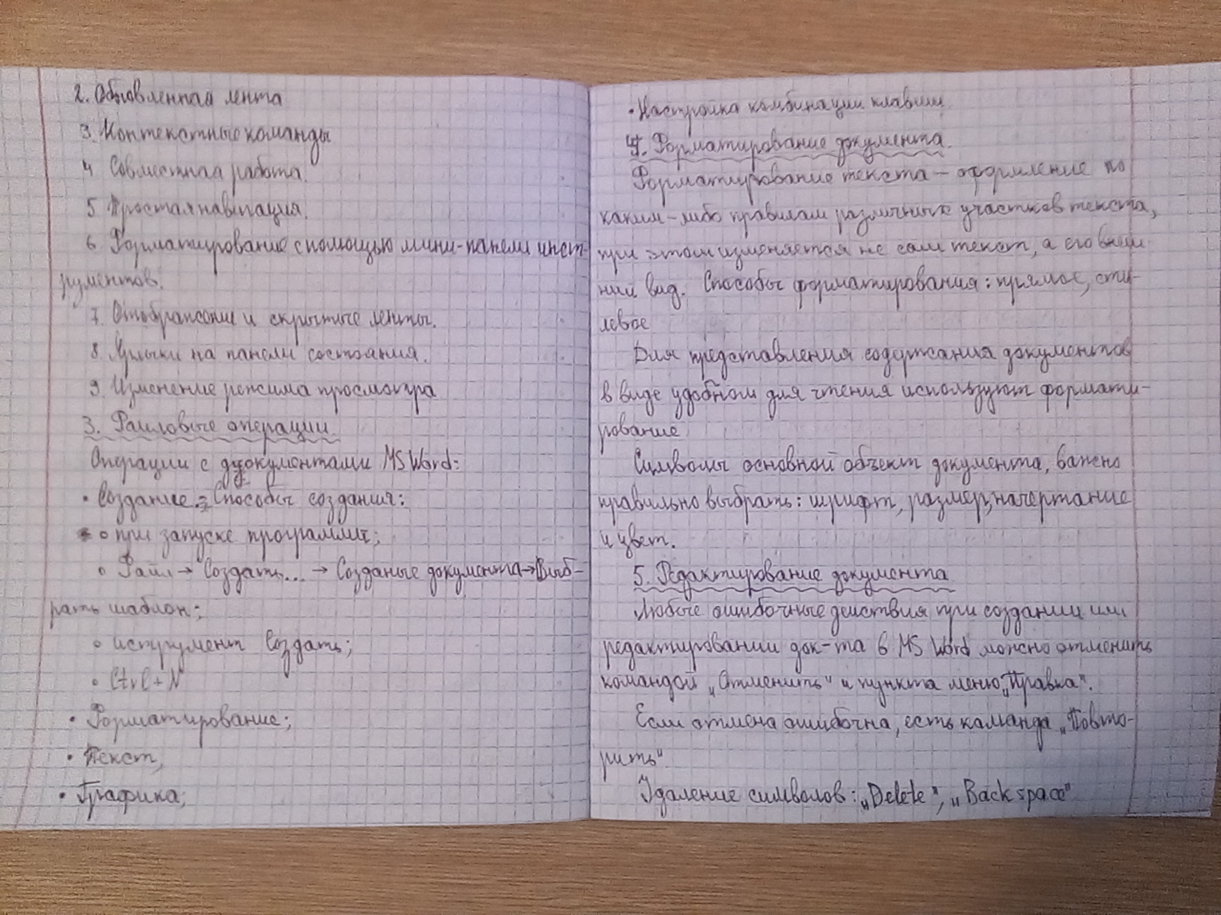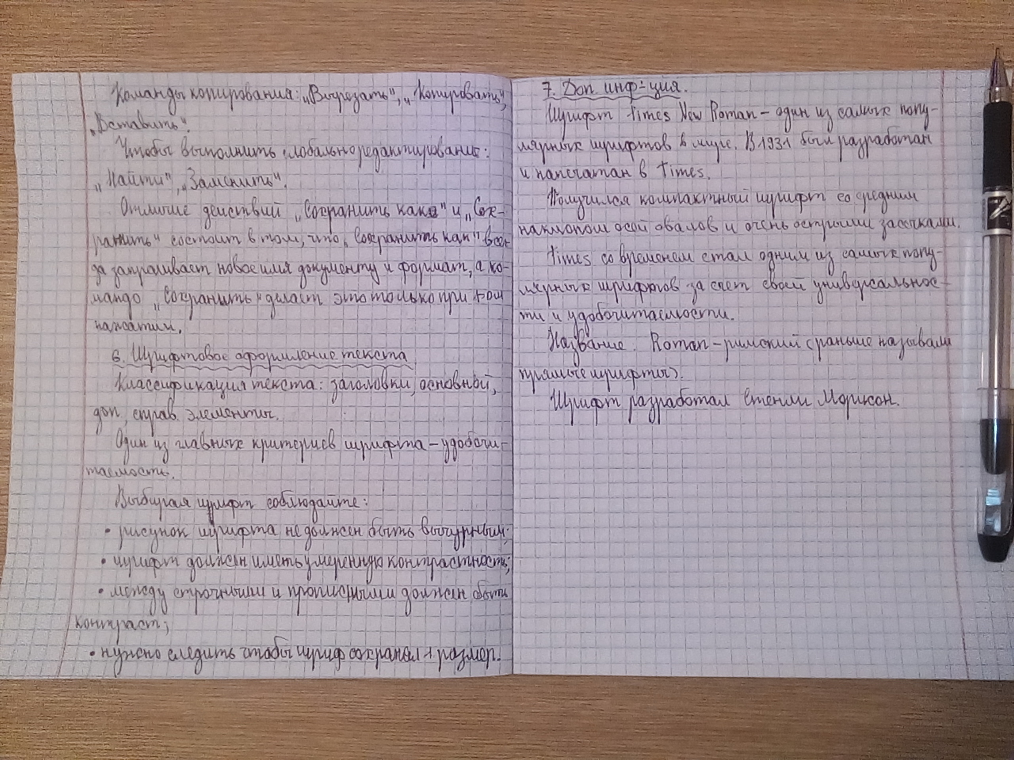

**Задание 2.** Установить 3 дополнительных шрифта на выбор и продемонстрировать текст на этих шрифтах по компьютерной тематике – новости. Выслать текстовый документ - ссылку на него.

Экологическая некоммерческая инициативная группа National Resources Defense Council (NRDC)[опубликовала](https://www.nrdc.org/experts/noah-horowitz/latest-game-consoles-environmental-winners-or-losers?) предварительный отчёт о консолях нового поколения Xbox Series X|S и PlayStation 5. Особое внимание организации привлекла функция мгновенного запуска Xbox, по мнению исследователей её использование, станет причиной потребления 4 миллиардов киловатт-часов электроэнергии за 5 лет.

Режим мгновенного запуска на консолях Xbox Series X|S и One является опцией в настройках питания консолей. Он позволяет сократить время запуска на 10-15 секунд для Series X|S. Для этого консоль в фоновом режиме потребляет 9-10 Вт⋅ч. Для сравнения в режиме энергосбережения консоль использует около 1 Вт⋅ч за сутки. Оба режима проверяют и скачивают обновления для игр, и приложений пока консоль находится в спящем режиме.

NRDC беспокоит тот факт, что Microsoft планирует продать 30 миллионов консолей до 2025 года, большинство которых будут проданы в ближайшее время, а так как одна консоль, при включённом режиме мгновенного запуска, потребляет в сутки 216 Вт⋅ч или 78 кВт⋅ч в год, это может привести к серьёзным последствиям для экологии.

По мнению исследователя, компания Microsoft обязана предупреждать покупателей о возможном вреде для экологии от высокого энергопотребления консолей.